

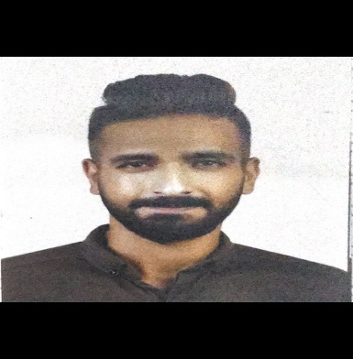

Görkem PEHLİVAN

# Kişisel Bilgiler



**Ad Soyad** Görkem PEHLİVAN

**Doğum Tarihi** 08.03.2000

**Doğum Yeri** Kartal

**Medeni Durumu** Bekar

**Askerlik Durumu** Tecilli

# İletişim Bilgileri



**Adres** Yeni mahalle plevne caddesi şimşir sokak no/3 daire/5

**Cep** 0555 044 6224

**E-Posta** [g33633363p](mailto:xxx@xxx.com.tr)@gmail.com

# İş Deneyimi



**Ekim 2017/2018** Yılları arasında lise Era kolejindeki stajıma başladım kartal taşocakları hastanesinde 8 ay

Ağız ve diş sağlığı bölümünde çalıştım bölümü çok sevdiğiden dolayı farklı bölümler görmeye

ihtiyaç duymadan stajımı en güzel şekilde tamamladım

**2020/2021** Biruni üniversitesinde ağız ve diş sağlığı hastanesinde 20 günlük

Staj görüldü

# Eğitim Bilgileri



**2014/2018**  EĞİTİMDE RASYONEL ACILIM ERA KOLEJİ KARTAL

**2020/2021**  BİRUNİ ÜNİVERSİTESİ ZEYTİNBURN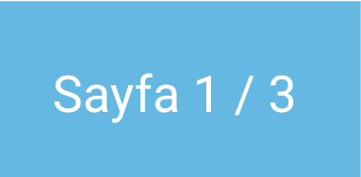



# Seminerler ve Kurslar



1) Gençlik Durağı tarafından düzenlenen SAĞLIK YÖNETİMİ SEMİNERİ seminerinde Sağlık hizmetlerinde kalite yönetimi

2) Gençlik Durağı tarafından düzenlenen SAĞLIK YÖNETİMİ SEMİNERİ seminerinde Bilişsel Davranışçı Psikoterapi

3) Gençlik Durağı tarafından düzenlenen SAĞLIK YÖNETİMİ SEMİNERİ seminerinde Sanat Terapisi

4) Gençlik Durağı tarafından düzenlenen SAĞLIK YÖNETİMİ SEMİNERİ seminerinde Sağlık Ekonomisi

5) Gençlik Durağı tarafından düzenlenen SAĞLIK YÖNETİMİ SEMİNERİ seminerinde Sağlık Kuruluşlarında Tedarik

Zinciri Yönetimi

6) Gençlik Durağı tarafından düzenlenen SAĞLIK YÖNETİMİ SEMİNERİ seminerinde Sağlık Kurumlarında Stratejik

Yönetim

7) Gençlik Durağı tarafından düzenlenen SAĞLIK YÖNETİMİ SEMİNERİ seminerinde Karşılaştırmalı Sağlık Sistemleri

8) Gençlik Durağı tarafından düzenlenen SAĞLIK YÖNETİMİ SEMİNERİ seminerinde Sağlık Hizmetleri Tesis Yönetimi

9) Gençlik Durağı tarafından düzenlenen SAĞLIK YÖNETİMİ SEMİNERİ seminerinde Çift Terapisi

10)Era kolejinin düzenlediği İlk Ve Acil Yarrdım sertifikası için 1 sene ders görüldü ve alındı

# Burslar ve Projeler



**2020/2021** Biruni Üniversitesi %75 burslu

# Yabancı Dil



**İngilizce** yazma iyi konuşma başlangıç seviyesinde

# Yetkinlikler



**Bilgisayar** Microsoft Office

Microsoft Word

Microsoft Excel

# Ek Bilgiler



**Ehliyet** B Sınıfı

# Referanslar



**Dr Emrullah Buğra DOSDOĞRU:** 0532 737 7257 **Mail:** [**edosdogru@biruni.edu.tr**](mailto:edosdogru@biruni.edu.tr)

**Hemşire nur:** 0541 459 1998

**Öğretmen Hemşire Melek:** 0542 341 3440

# Diğer



**Hobiler:**  Yüzme, su sporları ve film izlemek

